Név: ........................................................... osztály:......
É R E T T S É G I V I Z S G A • 2 0 2 2 . m á j u s 1 0 .

KÉMIA

KÖZÉPSZINTŰ ÍRÁSBELI VIZSGA

a 2012-es Nat-ra épülő vizsgakövetelmények szerint

2022. május 10. 8:00

Időtartam: 120 perc

Pótlapok száma
Tisztázati
Piszkozati

EMBERI ERŐFORRÁSOK MINISZTÉRIUMA

Fontos tudnivalók

- A feladatok megoldási sorrendje tetszőleges.
- A feladatok megoldásához szöveges adatok tárolására nem alkalmas zsebszámológépet és négyjegyű függvénytáblázatot használhat, más elektronikus vagy írásos segédeszköz használata tilos!
- Figyelmesen olvassa el az egyes feladatoknál leírt bevezető szöveget, és tartsa be annak utasításait!
- A feladatok megoldását tollal készítse! Ha valamilyen megoldást vagy megoldásrészletet áthúz, akkor az nem értékelhető!
- A számítási feladatokra csak akkor kaphat maximális pontszámot, ha a megoldásban feltünteti a számítás főbb lépéseit is!
- Kérjük, hogy a szürkített téglalapokba semmit ne írjon!

Egyszerű választás

Írja be az egyetlen megfelelő betűjelet a válaszok jobb oldalán található üres cellába!

- Melyik esetben tolódik el a N2(g) + 3 H2(g)⇌2 NH3(g) (ΔrH< 0) egyensúlyi folyamat az alsó nyíl irányába?

  - Megnöveljük a nyomást.
  - Katalizátort használunk.
  - Növeljük a hőmérsékletet.
  - H2-gázt adunk a rendszerhez.
  - Eltávolítjuk az ammónia egy részét.

- Melyik vegyület vizes oldatának kémhatása lúgos?

  - Hidrogén-klorid
  - Ecetsav
  - Ammónium-klorid
  - Nátrium-karbonát
  - Szén-dioxid

- Melyik állítás nem igaz?

  - Az üvegházhatású gázok azért károsak, mert bontják az ózonréteget.
  - A túl sok foszfátvegyület természetes vizekbe való kerülése eutrofizációt okoz.
  - Az erős, hosszan tartó napsütés hatására a földfelszín közelében ózon keletkezik, ami káros az egészségre.
  - A levegőbe jutó kén-dioxid oldódása az esővízben savas esőt okoz.
  - Az ivóvízben oldott kalcium- és magnéziumsók hasznosak az emberi szervezet számára.

- Melyik állítás nem igaz a foszforra?

  - Létezik allotróp módosulata.
  - A fehérfoszfort petróleumban kell tárolni.
  - A vörösfoszfort a gyufa gyártásában is felhasználják.
  - A fehérfoszfor mérgező az emberi szervezet számára.
  - A foszfor – vegyületekben – nélkülözhetetlen építőköve az élő szervezeteknek.

- Melyik vegyület nem adja az ezüsttükörpróbát?

  - Acetaldehid
  - Aceton
  - Formaldehid
  - Glükóz
  - Maltóz
5 pont

Négyféle asszociáció

Írja a megfelelő betűjelet a feladat végén található táblázat megfelelő cellájába!

- Vas
- Alumínium
- Mindkettő
- Egyik sem

- Kristályrácsa atomrács.
- Levegőn korrodálódik.
- Sósavban oldódik.
- Tömény salétromsavoldatban passziválódik.
- Kémiai reakcióban többféle kation képződhet belőle.
- Vegyületeinek vizes oldata színtelen.
- Nagy mennyiségben használják szerkezeti anyagként, pl. épületek, gépek szerkezeti elemeiként.

1. | 2. | 3. | 4. | 5. | 6. | 7.

7 pont

Esettanulmány

Olvassa el figyelmesen a szöveget és válaszoljon az alább feltett kérdésekre tudása és a szöveg alapján!
SZINTE VÉGTELEN MENNYISÉGŰ AKKUMULÁTOR-ALAPANYAG NYERHETŐ KI A TENGERVÍZBŐL
Az elektromos autók egyre növekvő piaca elemzők szerint a következő években a lítium iránti kereslet megháromszorozódásához vezethet. Az újratölthető akkumulátorok meghatározó alapanyagát jelentő könnyűfémből azonban végesek a rendelkezésre álló tartalékok – legalábbis eddig úgy tűnt. Most azonban Yi Cui, a Stanford Egyetem kutatója vezetésével tudósok egy csoportja végtelennek tűnő lítiumlelőhelyet fedezett fel: rájöttek, hogyan vonhatják ki a könnyűfémet a tengervízből.
Évente mintegy 160 ezer tonnányi lítiumot használnak fel világszerte, és ez a szám a következő évtizedben csak növekedni fog. A lítiumtartalékok azonban mindössze néhány országra (Ausztrália, Chile, Kína és Argentína) koncentrálódnak, ahol vagy bányásszák, vagy
– például Dél-Amerikában – sós tavakból nyerik ki ezt a könnyűfémet. A világ óceánjai becslések szerint mintegy 180 milliárd tonnányi lítiumot tartalmaznak, de igencsak felhígított formában (mintegy 0,2 ppm¹). Kutatók eddig számos módszerrel, szűrőkkel és lemezekkel próbálták kivonni a könnyűfémet a tengervízből, ezek többsége azonban nagymértékben a párologtatásra hagyatkozik, az pedig rengeteg időt és nagy területeket vesz igénybe.
Ehelyett már egy ideje számos tudós azzal próbálkozik, hogy a lítiumion-akkumulátor elektródáit használja arra, hogy a tengervíz párologtatása nélkül vonja ki a vízből a lítiumot. Ezek az elektródák szendvicsszerűen rétegelt anyagokat tartalmaznak, amelyek csapdába ejtik a lítiumionokat, amikor az akkumulátor tölt.
Ez eddig jól is hangzik, a tengervízben azonban a negatív töltésű elektróda nem csupán a lítiumionokat, hanem a nátriumionokat is magához vonzza, amely százezerszer nagyobb mennyiségben fordul elő az óceánokban, mint a lítiumion. Ha a két ion ugyanolyan sebességgel indul el az elektróda felé, a nátriumion szinte teljesen kiszorítja a lítiumiont.
Ennek a problémának a kiküszöbölésére a Yi Cui vezette kutatócsoport először egyfajta akadályként titán-dioxiddal vonta be az elektródát: mivel a lítiumionok kisebbek, mint a nátriumionok, az elektródához igyekezve könnyebben átjutnak a rétegen. Ezután a kutatók az elektromos feszültség ciklikusságán változtattak: először negatív feszültséget alkalmaztak, majd rövid időre leállították, aztán pozitív feszültséget vezettek az elektródába, és ezt is leállították. A kutatók szerint a feszültség ciklikus váltakozásával koncentrálható a lítiumionok mennyisége: már tíz efféle ciklus után 1:1 arányban vált el egymástól a lítium és a nátrium.
Ez a folyamat jelentősen meggyorsíthatja a könnyűfém kinyerésének folyamatát, mondta a Science magazinnak Chong Liu, a Chicagói Egyetem egyik anyagtudósa, aki korábban Cui laboratóriumában dolgozott. A módszer szerinte még mindig nem elég olcsó ahhoz, hogy versenyre kelhessen a lítiumbányászattal, de azt is hozzátette, hogy az új technológia hatásosnak bizonyulhat a kidobott, elhasznált akkumulátorokban lévő lítium kinyerésére is.
(Forrás:https://qubit.hu/2020/07/16/szinte-vegtelen-mennyisegu-akkumulator-alapanyag-nyerheto-ki-a- tengervizbol?_ga=2.216623894.1449113284.1594813930-968939149.1545121769)

¹A ppm (parts per million) megadja a rendszer millió (10⁶) egységében (tömeg-, térfogat-, vagy anyagmennyiség- egységében) az illető komponens mennyiségét ugyanazon egységben. Ebben az esetben az 1 ppm azt jelenti, hogy 1 g komponens van 10⁶ g anyagban (oldatban).

Miért növekszik a lítium iránti kereslet, hol használják fel nagy mennyiségben a lítiumot?

- A jelenlegi lítiumfelhasználás alapján elvileg hány évre elegendő lítium van a tengervizekben?

Számítsa ki a szövegben szereplő adatok alapján, hogy mennyi az óceánok anyagmennyiség-koncentrációja lítiumionra nézve (az óceánvíz sűrűségét tekintse 1,00g/cm³-nek)!

- Miért előnyös, ha az elektródákat titán-dioxiddal vonják be?

Mi a neve annak az eljárásnak, amivel kinyernék a lítiumot a Yi Cui csoportja által kifejlesztett új technológia szerint?

- Hol lenne használható még ez az új technológia?

11 pont

Táblázatos feladat

A táblázat sorszámozott celláiba olvashatóan írja be a megfelelő kérdésre adott értelemszerű válaszát!

 | Szőlőcukor | Glicin | Tetrafluor-etén
Vegyületcsoport, amelynek tagja | 1) | 2) | 3)
Konstitúciós képlete | 4) | 5) | 6)
Rácstípusa (szilárd halmazállapotban) | 7) | 8) | 9)
A belőle felépíthető makromolekula neve | 10) | 11) | 12)
Milyen típusú reakcióval származtatható a makromolekula a monomerből? | 13) | 14) | 15)

15 pont

Elemző feladat

Az elektronegativitás változása a periódusos rendszerben
Válaszolja meg az alábbi kérdéseket!

Hogyan változik egy perióduson belül az elektronegativitás értéke a rendszám növekedésével?

……………………………………………………………………………………………..

Hogyan változik egy főcsoporton belül az elektronegativitás értéke a rendszám növekedésével?

……………………………………………………………………………………………..

A lenti ábra a második és harmadik periódus I.-VII. főcsoportbeli elemeinek elektronega- tivitását mutatja be.

A fentiek alapján állapítsa meg, hogy az egyes EN-adatpárok mely főcsoportbeli két- két elemhez tartoznak! A megfelelő főcsoportszámot írja be a tengely alatti négyzetekbe!
- A Pauling-féle EN-skála alapján töltse ki a függőleges tengely beosztásához tartozó négyzeteket! Használja a Négyjegyű függvénytáblázatok adatát!

Írja az egyes adatpontok mellé, hogy mely 2., illetve 3. periódusbeli elemhez tartozó EN-értéket adja meg!
- Jelölje be a grafikonon a kalcium és a bróm elektronegativitását, és írja mellé a két elem vegyjelét is!

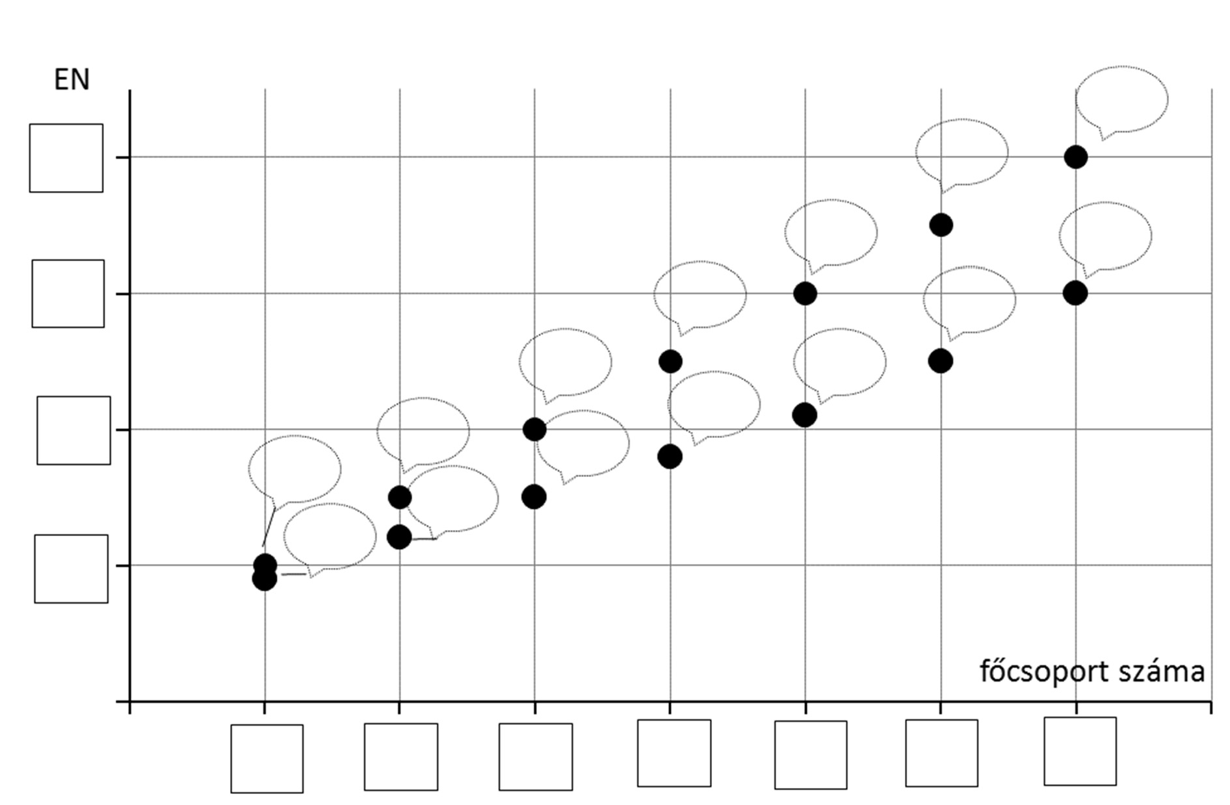

8 pont

Alternatív feladat

A következő feladatnak – érdeklődési körétől függően – csak az egyik változatát kell meg- oldania. A vizsgadolgozat megfelelő helyén meg kell jelölnie a választott feladat betűjelét (A vagy B). Amennyiben ez nem történt meg, és a választás ténye a dolgozatból sem derül ki egyértelműen, akkor minden esetben az első választható feladat megoldása kerül értékelésre.

A választott feladat betűjele:

Elemző feladat

A kalcium vegyületei
A kalcium vegyületeivel a természetben és a mindennapi életben is gyakran találkozunk. Az alábbi állítások alapján állapítsa meg, melyik 4 kalciumvegyületről van szó! Adja meg az adott vegyület képletét és nevét (szabályos vagy hétköznapi nevét), és válaszoljon a további kérdésekre!

- vegyület: Vízben nem oldódik, de reagens (2 mol/dm³ koncentrációjú) sósavval reagál, gázfejlődés közben. A vízkőnek és a cseppkőnek is fő alkotója.

A vegyület képlete: ………………… neve: ……………………………

Írja fel a vegyület sósavval való reakcióját!

………………………………………………………………………………….

- vegyület: A természetben is megtalálható foszforit néven. A vízben oldott kalcium-ionokból ez a vegyületet képződik trisó hatására.

A vegyület képlete: ………………… szabályos neve: ……………………

Írja fel annak a reakciónak az egyenletét, amely akkor játszódik le, ha kalcium-klorid vizes oldatához trisót adunk!

………………………………………………………………………………….
- vegyület: Az építőiparban használt vegyület. Vízzel való összekeverését (melynek során kémiai reakció játszódik le) mészoltásnak nevezik.

A vegyület képlete: ………………… neve: ……………………………

Írja fel a vízzel való összekeveréskor lejátszódó reakció egyenletét!

………………………………………………………………………………….

- vegyület: Vízben oldott formában jelenlévő, a vizek változó keménységét okozó vegyület. Az oldatot forralva csapadék válik ki az oldatból. A háztartásban és az iparban e folyamat során keletkező csapadék a vízkő (kazánkő).

A vegyület képlete: ………………… neve: ……………………………

Írja fel az oldat forralásakor lejátszódó reakció egyenletét!

………………………………………………………………………………….

Számítási feladat
Egy 4 szénatomos nyíltláncú szénhidrogént a szükséges mennyiségű oxigénben tökéletesen elégetünk. Az égéstermék 57,1 térfogatszázaléka szén-dioxid, a maradék vízgőz.

Határozza meg a szénhidrogén molekulaképletét!

- A képlet alapján állapítsa meg, hogy a vegyület telített vagy telítetlen!

- Rajzolja fel a vegyület két lehetséges konstitúciós képletét, és adja meg azok szabályos nevét!

12 pont

Kísérletelemző feladat
4 színtelen folyadékunk van, amivel kísérleteket végzünk: benzol, desztillált víz, ecetsavoldat és sósav. Az alábbi tapasztalatokat jegyeztük fel:

Az indikátorpapírt a folyadékba mártva semleges kémhatást mutat.
- Az indikátorpapírt a folyadékba mártva savas kémhatást mutat.

A folyadékot a másik három folyadék bármelyikével elegyítve a két folyadékfázis elkülönül.
- Nátriumot téve a folyadékba, színtelen gáz fejlődését tapasztaljuk.

Szódabikarbónát téve a folyadékba, színtelen gáz fejlődését tapasztaljuk.
- Étolajat öntve a folyadékhoz, homogén oldatot kapunk.

A felsorolt tapasztalatok betűjelét írja az egyes folyadékok neve mellé az alábbi táblázatban. Egy-egy tapasztalatot több helyre is beírhat. A tapasztalatokhoz írjon szöveges magyarázatot, vagy – ahol lehet –reakcióegyenletet! Nem minden sort kell kitöltenie!

Folyadék | Tapasztalat betűjele | Magyarázat
Benzol
Desztillált víz | A
Ecetsavoldat
Sósav

14 pont

Táblázatos feladat

Az alábbi táblázatban olyan hidrogénvegyületek szerepelnek, amelyek izoelektronosak egymással, azaz molekulájuk azonos számú elektront tartalmaz. A táblázat sorszámozott celláiba olvashatóan írja be a megfelelő kérdésre adott értelemszerű válaszát!

A vegyület neve | víz | metán | 1)
A molekulájában levő elektronok száma | 2)
A molekula szerkezeti képlete (a kötő és nemkötő elektronpárok feltüntetésével) | 3) | 4) | 5)
A molekulák között ható legerősebb kölcsönhatás | 6) | 7) | 8)
Vizes oldatának kémhatása | 9) | ⎯ | lúgos
Klórral (megfelelő körülmények között) lejátszódó reakciója során keletkező vegyületek neve vagy képlete (2-2 vegyületet adjon meg) | 10) | 11) | ⎯
A fenti vegyületekkel izoelektronos nemesgáz neve vagy vegyjele | 12)

12 pont

Számítási feladat

500 cm³ 0,100 mol/dm³ koncentrációjú NaOH-oldatot szeretnénk készíteni.

Hány gramm NaOH-ból kiindulva kell az oldatot elkészíteni?

- Mennyi a készített oldat pH-ja?

7 pont

Számítási feladat

Laboratóriumban előállíthatunk hidrogént alumínium és sósav reakciójával is. Ha azonban nagyobb mennyiségű hidrogéngázt fejlesztünk, akkor a gázfejlesztő készülék nagyon felmelegszik.

Számítsa ki, hogy 75,0 dm³ 25 °C-os, standard légköri nyomású gáz előállításához hány gramm alumíniumra van szükség!

- Számítsa ki, hogy mennyi hő fejlődik ezalatt, ha tudjuk, hogy 1 mol alumínium sósavban való oldásakor 525 kJ energia szabadul fel!

Mekkora tömegű szén tökéletes elégetésével keletkezne ugyanekkora mennyiségű energia? Használja a Négyjegyű függvénytáblázatok adatát!

9 pont

 | pontszám
 | maximális | elért
1. Egyszerű választás | 5
2. Négyféle asszociáció | 7
3. Esettanulmány | 11
4. Táblázatos feladat | 15
5. Elemző feladat | 8
6. Alternatív feladat | 12
7. Kísérletelemző feladat | 14
8. Táblázatos feladat | 12
9. Számítási feladat | 7
10. Számítási feladat | 9
Az írásbeli vizsgarész pontszáma | 100

dátum javító tanár

 | pontszáma egész számra kerekítve
 | elért | programba  beírt
Feladatsor

dátum dátum

javító tanár jegyző

